Виолончелисты

Пабло Казальс (1876-1973)- испанский виолончелист.
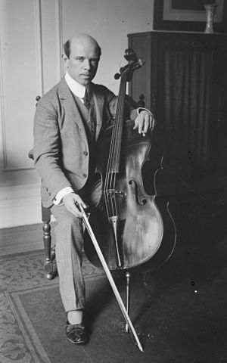

КАЗАЛЬС, ПАБЛО (Casals, Pablo) (1876–1973), испанский виолончелист, дирижер, композитор, один из самых ярких виолончелистов-виртуозов 20 в. Казальс родился 29 декабря 1876 в Вендреле, маленьком городке в Каталонии, к юго-западу от Барселоны. Первые уроки музыки получил у отца, органиста и педагога. К 12 годам мальчик уже овладел несколькими инструментами. В 1888 он начал заниматься на виолончели у Х.Гарсиа в Муниципальной консерватории Барселоны и продолжил образование (в том числе и как композитор) в Мадриде, Брюсселе и Париже. В 1897 Казальс сменил Гарсиа на посту профессора по классу виолончели в Муниципальной консерватории.
В 1899 известный парижский дирижер Ш.Ламурё представил публике многообещающего испанского виртуоза – так начался путь Казальса-солиста. В начале 1900-х годов он много гастролировал в Европе и США, и его техническое мастерство, яркий темперамент получили повсеместное признание. В 1904 Казальс вместе с пианистом Альфредом Корто и скрипачем Жаком Тибо создал превосходное трио.
Казальс всегда тяготел к дирижированию, считая его главным делом своей жизни. В 1920 он организовал и возглавил оркестр «Пау Казальс» и создал «Рабочее концертное общество» в Барселоне. Он выступал с такими оркестрами, как Нью-Йоркский симфонический, Венский филармонический, Лондонский симфонический, парижские оркестры Ламурё и Колонна.
После гражданской войны в Испании (1936–1939) Казальс отказался признать франкистский режим и выразил свой протест тем, что многие годы не выступал в родной стране. В 1939 он покинул Испанию и на время обосновался во Франции. В 1950 он начал проводить ежегодные музыкальные фестивали. В 1956 Казальс переселился в Пуэрто-Рико, где учредил в Сан-Хуано еще один фестиваль. Музыкальный мир почтил Казальса в 1973, когда сто виолончелистов собрались в Нью-Йорке для исполнения пьесы Казальса Сардана (Sardana) под управлением автора.
Казальса часто называют величайшим виолончелистом нашего времени. Он вернул к жизни ряд прекрасных произведений 18 и 19 вв. и разработал новые приемы аппликатуры и смычковой техники. Казальс был также отличным пианистом. Сочинял он преимущественно для струнных инструментов, а также для оркестра и хора. В 1945, вручая Казальсу орден Почетного легиона II степени, Ж.Бидо сказал, обращаясь к музыканту: «Вы- один из голосов мировой совести». Умер Казальс в Рио-Пьедрас (Пуэрто-Рико) 22 октября 1973.

